Классификация шрифтов в веб-дизайне и особенности их использования
Шрифт, пожалуй, один из самых значимых, интересных, но в то же время сложных инструментов в арсенале веб-дизайнера. Шрифт используется на каждом сайта, и поэтому само использование шрифта, а также комбинация его с другими шрифтами на странице должны подчиняться определенной логике. Поэтому давайте разберемся, какие бывают группы шрифтов, какие их отличительные особенности в начертании, а также рассмотрим в каких случаях уместно применять тот или иной шрифт. В данной статье мы рассмотрим шрифты с засечками и их подгруппы, рубленые шрифты, рукописные и декоративные шрифты.

Шрифт с засечками (Serif)
Вообще, сериф (Serif) переводится с английского как засечка, небольшой выступ, короткий штрих у основания и в верхней части буквы или символа. Большая группа шрифтов с засечками включает в себя шрифты старого стиля, современного стиля и египетского стиля.
Старый стиль
Шрифты старого стиля основаны на технике письма клинописью. Засечки строчных букв всегда располагаются под углом, а все изогнутые линии буквенных форм имеют переход от толстого штриха к тонкому. Если провести линию через тонкие части закругленного штриха, то она всегда будет диагональной.
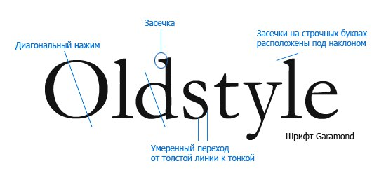
Шрифты старого стиля считаются лучшими для набора длинного текста. Во-первых, у них крайне мало отличительных особенностей, мешающих чтению. А во-вторых, глаз как бы цепляется за засечки, что облегчает сам процесс чтения.
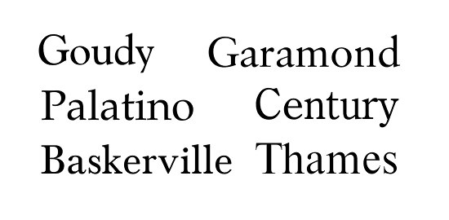
Современный стиль
Еще их называет Modern или Didone. Внешний вид шрифтов современного стиля отличается некой отчужденностью. Здесь уже нет явного подражания клинописи. У таких шрифтов засечки горизонтальные и более тонкие, явно выраженный, контрастный переход от толстой линии к тонкой и очевидный вертикальный нажим.
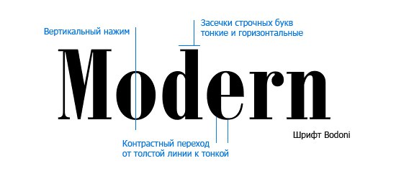
Египетский стиль
Этот стиль шрифта иногда называется Clarendon, по названию первого шрифта этой группы. Их отличительная особенность — едва заметный переход или контраст от более толстой линии к тонкой, а иногда и вообще его отсутствие. Также засечки строчных букв у таких шрифтов горизонтальные и толстые. Еще одно название этой группы Slab Serif. В переводе с латинского slabs значит прямоугольные.
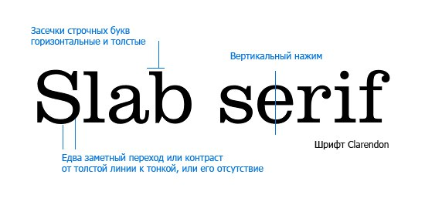
Поскольку штрихи у шрифтов египетского стиля более плотные и единообразные, то такой шрифт идеально подходит для длинных текстов. Но при этом следует учесть, что вся страница в целом будет выглядеть более темной. Этот стиль получил широкое распространение при наборе детских книжек.
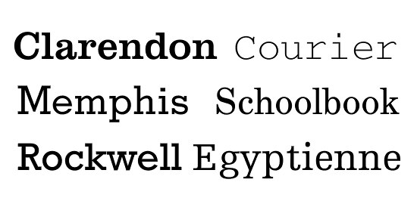

Рубленый шрифт
Слово sans в переводе с французского означает «без». Таким образом название этой группы переводится как «без засечек». В таких шрифтах практически нет нажима при переходе от более толстой линии к тонкой. Из-за этого они выглядят более единообразно по толщине.
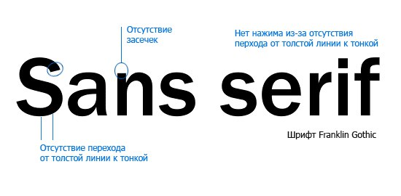
Считается, что шрифты с засечками более удобны для чтения. Однако, что касается веб-дизайна, то тут нет однозначного мнения. Это связано с техническими особенностями монитора. Я для себя выбрала шрифт с засечками, но на многих сайтах я вижу, что используются рубленые шрифты для основного текста, тот же Arial или Tahoma. Так что тут уж на ваше усмотрение. Скачать некоторые шрифты без засечек вы можете на моем сайте.
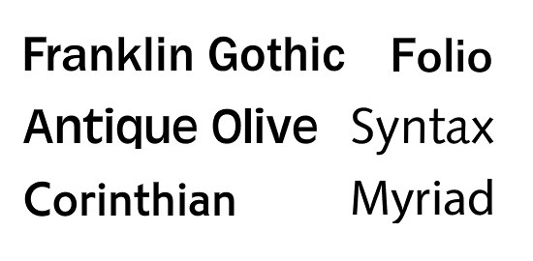

Рукописный шрифт
Техника создания таких шрифтов включает в себя написание вручную специальной кисточкой или ручкой для каллиграфии. Рукописные шрифты не подходят для написания длинных текстов, особенно из одних прописных букв. Но они очень красиво смотрятся, набранные крупным кеглем. Так что, как декоративный элемент оформления они просто незаменимы. Скачать 30 рукописных шрифтов вы можете в соответствующей подборке.
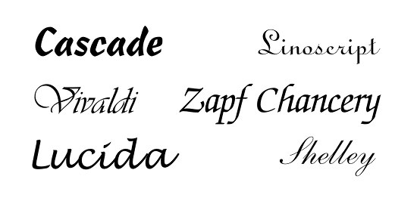

Декоративный шрифт
К этой категории относятся большинство шрифтов, не попадающих в остальные категории. Декоративных шрифтов очень много и их количество увеличивается день ото дня. Из-за своей яркой экстравагантности такие шрифты стоит применять дозировано и аккуратно. Это могут быть логотипы, заголовки, надписи. Примеры декоративных шрифтов представлены у меня на сайте.
